1. **Modélisation**

Dans la conception d’un système d’information, la modélisation des données est l’analyse et la conception de l’information contenue dans le système afin de représenter la structure de ces informations et de structurer le stockage des traitements informatiques.

La modélisation a pour but de faire un état des lieux du fonctionnement de l’entreprise quant à la circulation de l’information de façon à faire ensuite l’évolution certaine de ses processus.

* **Modèle conceptuel des données (MCD)**

Il s’agit donc d’une représentation des données facilement compréhensible, permettant de décrire le système d’information à l’aide des entités.

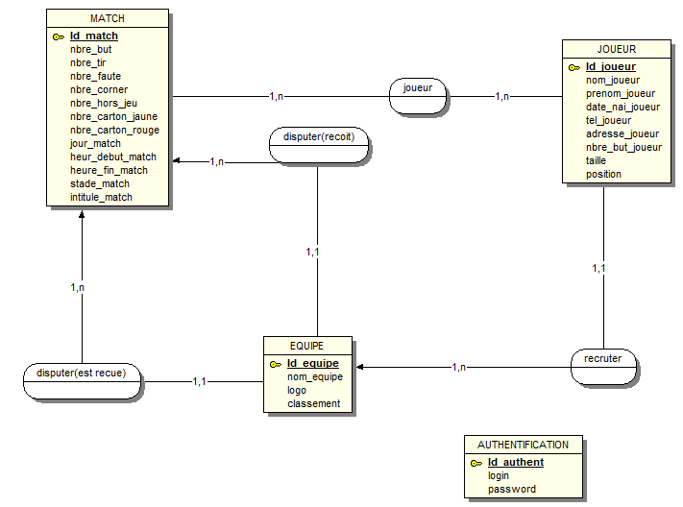

* **Modèle logique de données relationnelle (MLDR)**

Ici, chaque classe d’entité du modèle conceptuel devient une table dans le modèle logique. Les identifiants de la classe d’entité sont appelés clés de la table, tandis que les attributs standards deviennent des attributs de la table, c’est-à-dire les colonnes.

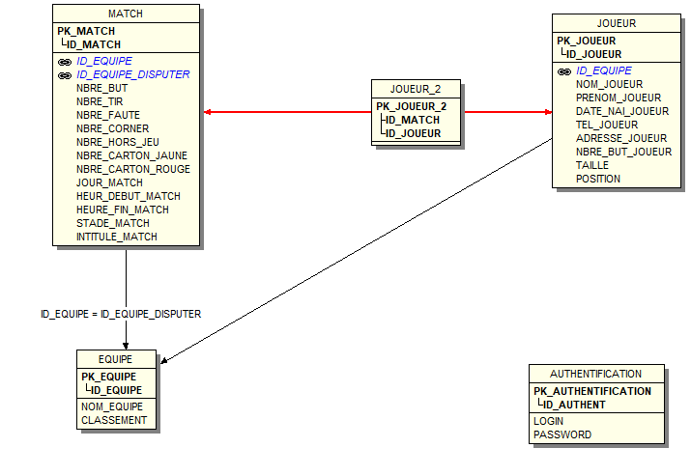

1. **Diagramme de cas d’utilisation**

Ce sont des diagrammes UML utilisés pour donner une vision globale du comportement fonctionnel d’un système logiciel. Ils sont utilisés pour des présentations auprès de la direction ou des auteurs d’un projet, mais pour le développement, les cas d’utilisation sont plus appropriés.

**Administrateur gestion championnat**

**<<include>> système**

**<<include>>**

**<<include>>**

**Utilisateur <<include>>**

**<<extend>**

**Diagramme de FLUX**

**Ce diagramme mesure le flux de données évènement, résultat (qui constitut parfois des évènement) qui se met en exécution dans le model conceptuel de données.**

Administrer système

Envoie coordonnées de connexion vérification

Interface admin/ ou échec de connexion

Envoie information création équipe

Insertion équipe/formulaire non valide

Envoie information création match

Insertion match/formulaire non valide

Envoie information d’ajout joueur

Insertion du joueur/formulaire non valide

Mise à jour information (en dire au cour

D’un match)

Informations insérées

Supprimer information (en dire au cour

D’un match)

Suppression terminée

Affichages des informations en dire

Model conceptuel de traitement (MCT)

1

Création équipe

2

2

1

Création équipe

Insertion équipe

Non oui

Non oui

Oui hvv nnnnnnnnnnnnnnnnnnnnnnnnnnnn



Vérification

Authentification

Non oui

Oui hvv nnnnnnnnnnnnnnnnnnnnnnnnnnnn



Création équipe

Création équipe

6

6

Affichage

Traitement

toujours

Non oui

Oui hvv nnnnnnnnnnnnnnnnnnnnnnnnnnnn



5

5

4

Ajout joueur

Insertion joueur

Non oui

Non oui

Oui hvv nnnnnnnnnnnnnnnnnnnnnnnnnnnn



4

4

Information match

Modification d’affichage

Toujours



Non oui

Oui hvv nnnnnnnnnnnnnnnnnnnnnnnnnnnn



3

3

Création match

Insertion match

Non oui

Non oui

Oui hvv nnnnnnnnnnnnnnnnnnnnnnnnnnnn



**FONCTIONNEMENT DE L’APPLICATION**

L’application de gestion du championnat a été réalisé à quelques détails près.

Parties fonctionnantes

* La connexion à l’application par l’administrateur (**login** : kamgue; **password** : Romaric).
* Déconnexion.
* L’insertion d’une équipe.
* L’affichage des équipes.
* L’insertion d’un match.

Parties non fonctionnantes

* Affichage match.
* Ajout des informations en direct au cours d’un match.
* Classement.
* Meilleur buteur.